АДМИНИСТРАЦИЯ

МУНИЦИПАЛЬНОГО ОБРАЗОВАНИЯ

ГОРОДСКОЙ ОКРУГ ЛЮБЕРЦЫ
МОСКОВСКОЙ ОБЛАСТИ

ПОСТАНОВЛЕНИЕ

02.11.2022 № 4439-ПА

г. Люберцы

О внесении изменений в Схему размещения рекламных конструкций на территории городского округа Люберцы Московской области

В соответствии с Федеральным законом от 06.10.2003 № 131-ФЗ «Об общих принципах организации местного самоуправления в Российской Федерации», Федеральным законом от 13.03.2006 № 38-ФЗ «О рекламе», Уставом городского округа Люберцы Московской области, Постановлением администрации муниципального образования городской округ Люберцы Московской области от 09.08.2022 № 3155-ПА «Об утверждении Положения о порядке установки и эксплуатации рекламных конструкций на территории муниципального образования городской округ Люберцы Московской области», Распоряжением администрации муниципального образования городской округ Люберцы Московской области от 16.08.2022 № 86-РА «О наделении полномочиями заместителя Главы администрации Семёнова Александра Михайловича», письмом Министерства информационных и социальных коммуникаций Московской области от 14.09.2022 №36Исх-1745, в целях совершенствования деятельности по размещению наружной рекламы на территории городского округа Люберцы Московской области, постановляю:
- Внести в Схему размещения рекламных конструкций на территории городского округа Люберцы Московской области, утвержденную Постановлением администрации муниципального образования городской округ Люберцы Московской области от 20.08.2019 № 3078-ПА (далее – Схема) следующие изменения:
  - Изменить позицию в Схеме № 351 согласно приложению 1 к настоящему Постановлению.
  - Изменить позицию в Схеме № 352 согласно приложению 2 к настоящему Постановлению.
- Опубликовать настоящее Постановление в средствах массовой информации и разместить на официальном сайте администрации в сети «Интернет».
- Контроль за исполнением настоящего Постановления оставляю за собой.

Заместитель Главы администрации А.М. Семенов

Приложение 1

к Постановлению администрации

городского округа Люберцы

Московской области

от 02.11.2022 № 4439-ПА

АДРЕСНАЯ ПРОГРАММА УСТАНОВКИ И ЭКСПЛУАТАЦИИ
РЕКЛАМНЫХ КОНСТРУКЦИЙ

N  п/п | Адрес  установки и  эксплуатации  РК* | N РК  по  карте | Вид  РК | Тип  РК | Размер  РК | Кол-во  сторон  РК | Общая площадь  информационного  поля РК,  кв. м | Собственник  или законный  владелец  имущества, к  которому  присоединяется  РК | Кадастровый  номер  участка | Номер и  дата  выписки  из ЕГРП | Планируемые  ежегодные  поступления в  бюджет  муниципального  образования по  договорам на  установку и  эксплуатацию  РК, руб. (на  основании  нормативных  правовых актов  муниципального  образования) | Стартовая цена  торгов на  право  заключения  договора на  установку и  эксплуатацию  РК, руб.  (на основании  нормативных  правовых актов  муниципального  образования) | Планируемые  налоговые  поступления  от РК, руб.
141 | Московская область, г.о. Люберцы, р.п. Октябрьский, ул. Ленина, у д. 47 (левая сторона по ходу движения из Москвы) | 351 | Отдельностоящая | Светодиодный экран | 3,84 х 6,14 | 1 | 23,57 | АО «ТекстильПрофи» | 50:22:0020201:15 | № КУВИ-001/2022-164377440 от 20.09.2022г | - | - | -

Фотоматериалы

Сторона А Сторона Б

№ 351 |  | Адрес:  Московская область, г.о. Люберцы, р.п. Октябрьский, ул. Ленина, у д. 47 (левая сторона по ходу движения из Москвы)
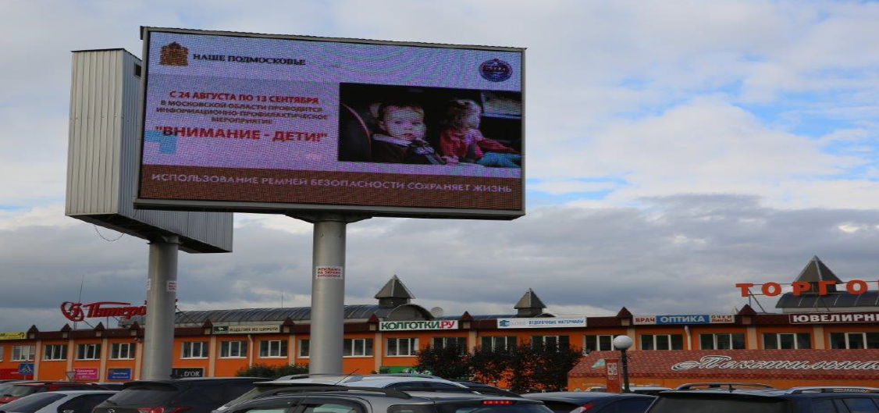

Картографические материалы

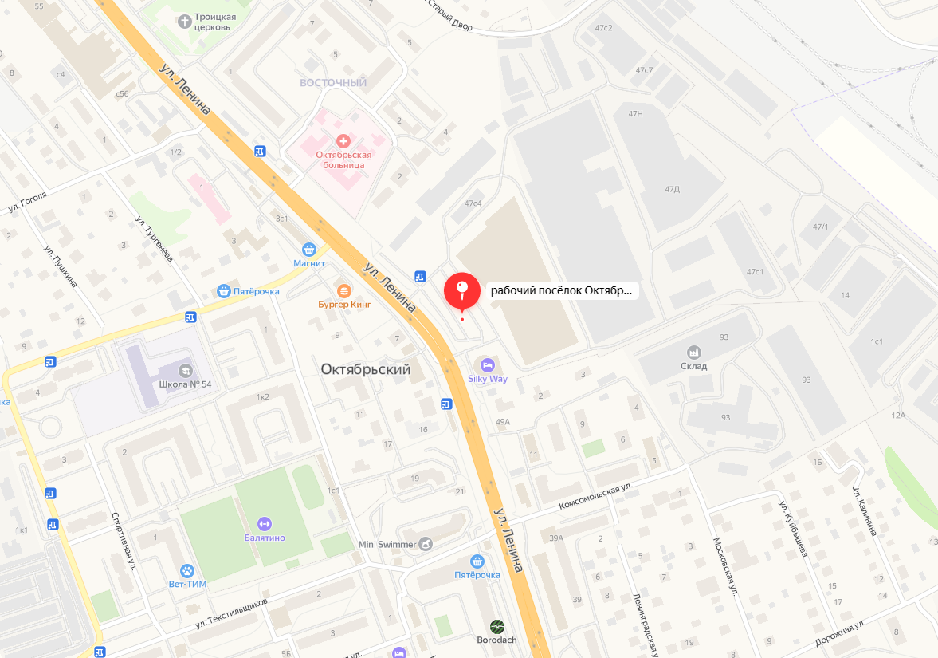

№ 351 |  | Адрес:  Московская область, г.о. Люберцы, р.п. Октябрьский, ул. Ленина, у д. 47 (левая сторона по ходу движения из Москвы)

Приложение 2

к Постановлению администрации

городского округа Люберцы

Московской области

от 02.11.2022 № 4439-ПА

АДРЕСНАЯ ПРОГРАММА УСТАНОВКИ И ЭКСПЛУАТАЦИИ
РЕКЛАМНЫХ КОНСТРУКЦИЙ

N  п/п | Адрес  установки и  эксплуатации  РК* | N РК  по  карте | Вид  РК | Тип  РК | Размер  РК | Кол-во  сторон  РК | Общая площадь  информационного  поля РК,  кв. м | Собственник  или законный  владелец  имущества, к  которому  присоединяется  РК | Кадастровый  номер  участка | Номер и  дата  выписки  из ЕГРП | Планируемые  ежегодные  поступления в  бюджет  муниципального  образования по  договорам на  установку и  эксплуатацию  РК, руб. (на  основании  нормативных  правовых актов  муниципального  образования) | Стартовая цена  торгов на  право  заключения  договора на  установку и  эксплуатацию  РК, руб.  (на основании  нормативных  правовых актов  муниципального  образования) | Планируемые  налоговые  поступления  от РК, руб.
142 | Московская область, г.о. Люберцы, р.п. Октябрьский, ул. Ленина, у д. 47 (левая сторона по ходу движения из Москвы) | 352 | Отдельностоящая | Светодиодный экран | 3,84 х 6,14 | 1 | 23,57 | АО «ТекстильПрофи» | 50:22:0020201:15 | № КУВИ-001/2022-164377440 от 20.09.2022г | - | - | -

Фотоматериалы

Сторона А Сторона Б

№ 352 |  | Адрес:  Московская область, г.о. Люберцы, р.п. Октябрьский, ул. Ленина, у д. 47 (левая сторона по ходу движения из Москвы)
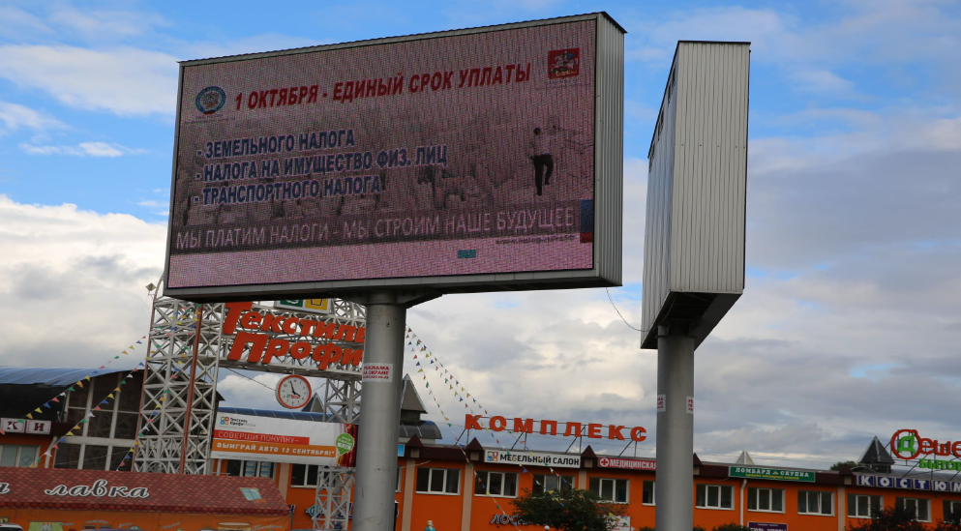

Картографические материалы

№ 352 |  | Адрес:  Московская область, г.о. Люберцы, р.п. Октябрьский, ул. Ленина, у д. 47 (левая сторона по ходу движения из Москвы)

